Тематическая неделя во второй младшей группе
с 25 мая по 29 мая 2020 года
«Цветочная страна (цветы луга, леса, поля)»
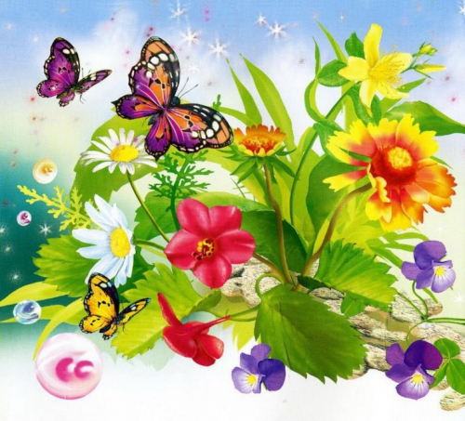

1. Родителям рекомендуется:
1. Дать понятие, что такое цветок. Формировать умение детей классифицировать цветы по месту их произрастания (луг, сад, поле, дом). Дать понятие о роли цветов в жизни человека, животных, насекомых. Формировать умение передавать в рисунках красоту природы. Развивать воображение, мышление в процессе наблюдения. Пополнять и обогащать словарный запас детей и их знания о цветах. Воспитывать бережное отношение к цветам, умение заботиться о них. Знакомить детей с названиями и частями тела насекомых, местами их обитания

2. Отгадай загадки.

Золотой и молодой
За неделю стал седой,
А денечка через два
Облысела голова.
Спрячу-ка в карманчик
Бывший … .
(Одуванчик)

Весной от снега очищаются
И хвоя, и валежник.
И первым появляется
В проталине … .
(Подснежник)

Все знакомы с нами:
Яркие, как пламя,
Мы однофамильцы
С мелкими гвоздями.
Полюбуйтесь дикими
Алыми … .
(Гвоздиками)

Посмотрите – у ограды
Расцвела царица сада.
Не тюльпан и не мимоза,
А в шипах красотка … .
(Роза)

На листочках там и тут
Фиолетовый салют.
Это в теплый майский день
Распускается … .
(Сирень)

На солнечной опушке
В траве стоит она.
Лиловенькие ушки
Тихонько подняла.
И тут поможет нам смекалка –
Все зовут цветок … .
(Фиалка)

Вот колючие кусты,
Лучше их не трогай ты.
Родственник красотки розы
Затаил в шипах угрозу.
Хоть не кактус, не терновник,
Но колюч в саду … .
(Шиповник)

Желтые, пушистые
Шарики душистые.
Их укроет от мороза
В тонких веточках … .
(Мимоза)

Цветики – корзинкой,
С желтой серединкой,
Белая рубашка –
Хороша … .
(Ромашка)

Выросли звоночки в ряд,
Жалко только, не звенят.
Синие бутончики –
Это … .
(Колокольчики)

3. Выставка рисунков «Цветочная фантазия»

План работы на неделю:
Понедельник
Формирование представлений об окружающем мире
- Беседа о луговых цветах..
- Цель: Расширять представления детей о цветах (луговых и садовых)
- Задачи: уточнить знания детей о том, что растения вырастают из семян. Развивать познавательный интерес, мыслительную активность, память, внимание, мышление. Воспитывать бережное отношение к окружающей природе.
Вторник
- ФЭМП

Предложить детям поиграть в игру «Длинный —короткий»

Дидактическая задача. Учить детей соотносить предметы путем наложения их друг на друга.
Игровая задача. Нарядить кукол.
Игровые правила. Подобрать такой бантик, который может легко завязываться.
Ход игры
Ведущий приносит двух кукол и мишку. Мишка зовет кукол на праздник, но они никак не могут выбрать себе бантики для платьев. Кукла Ляля хочет надеть розовый бантик. Кукла Надя хочет надеть голубой бантик. Ведущий предлагает детям помочь мишке нарядить кукол на праздник.
Дети видят, что бантик у Ляли плохо завязывается — его ленточка короче, чем ленточка у бантика Нади. Дети выясняют это путем наложения (или приложения). Они ищут другой, такой же красивый бантик для куклы Ляли. Путем наложения (или приложения) дети находят новый бантик, который удобно завязывать; этот бантик такой же длины, как и бантик у Нади. Дети завязывают бантики куклам. Куклы и мишка благодарят детей.

Среда
Развитие речи «Летит мохнатенькая, летит за сладеньким»

Летит мохнатенькая,
Летит за сладеньким.
Ответ: Пчёлы, пчела

Задачи: упражнять в произношении звуков з, з’
Помочь детям понять что,животные «разговаривают по-своему
Учить детей соотносить строки стихотворения с движениями тела

Четверг
- Лепка
- «Цветы на поляне»
- Задачи: Совершенствовать умение скатывать пластилин между ладонями круговыми движениями, развивать мелкую моторику рук.
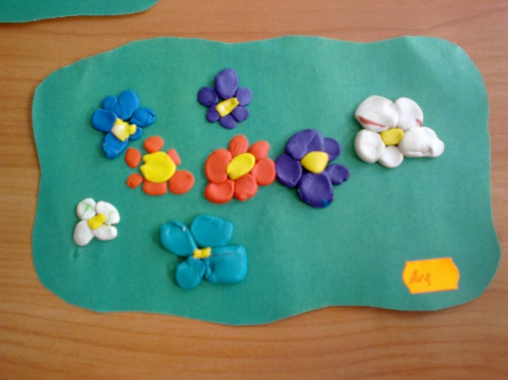

- Прочитать стихотворение

На лугу
Бежит тропинка через луг,
Ныряет влево, вправо.
Куда ни глянь, цветы вокруг,
Да по колено травы.
Зеленый луг, как чудный сад,
Пахуч и свеж в часы рассвета.
Красивых, радужных цветов
На них разбросаны букеты.
И. Суриков
Пятница
Аппликация «Цветы»
Задачи:
Вызвать интерес к созданию выразительного образа цветка. Уточнить представление детей о внешнем виде цветов
Развивать чувство цвета и формы, мелкую моторику
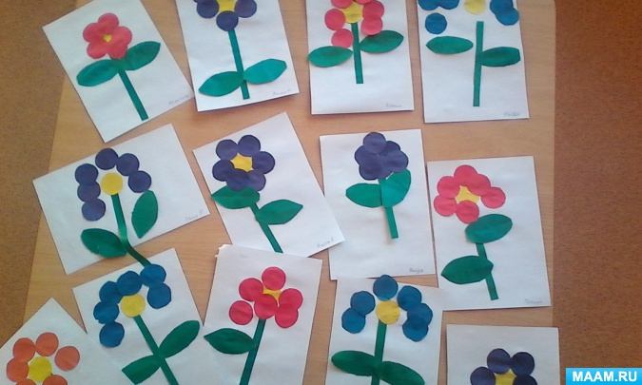

Подготовила воспитатель Борисова Т.А.

